Cách chặn YouTube trên Android và iOS lưu lại lịch sử tìm kiếm
Nếu bạn không muốn người khác biết mình đã tìm kiếm những gì trên YouTube, bạn chỉ cần xóa lịch sử tìm kiếm, đồng thời vô hiệu hóa tính năng lưu lịch sử tìm kiếm của YouTube.
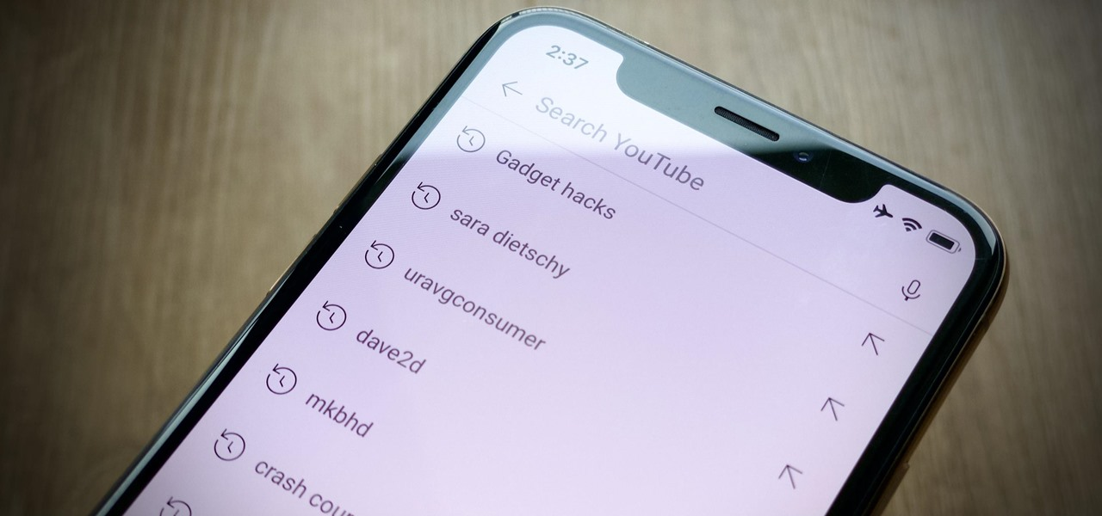
Cách thực hiện hết sức đơn giản, từ ứng dụng YouTube trên iOS hoặc Android, bạn bấm nút hình ảnh đại diện ở phía trên góc phải, sau đó chọn Settings (Cài đặt).
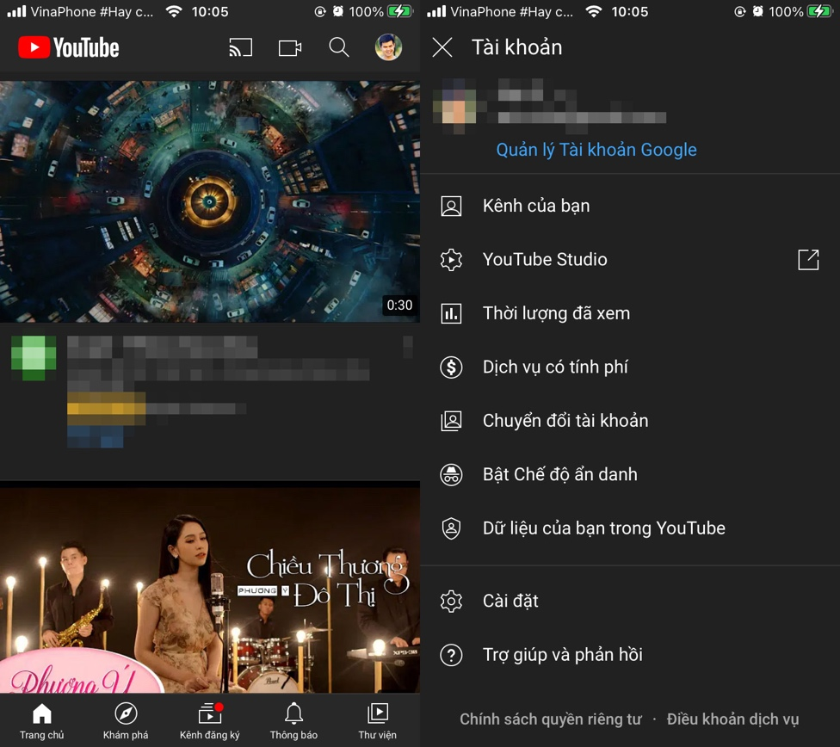
Kế đến, bạn tìm đến phần History & privacy (Lịch sử và quyền riêng tư).
Tại đây, bạn có thể xóa lịch sử tìm kiếm của tài khoản YouTube này trên tất cả các thiết bị. Chỉ cần bấm nút Clear search history (Xóa lịch sử tìm kiếm), sau đó bấm tiếp nút Clear search history (Xóa lịch sử tìm kiếm) một lần nữa từ hộp thoại hiện ra để xác nhận.
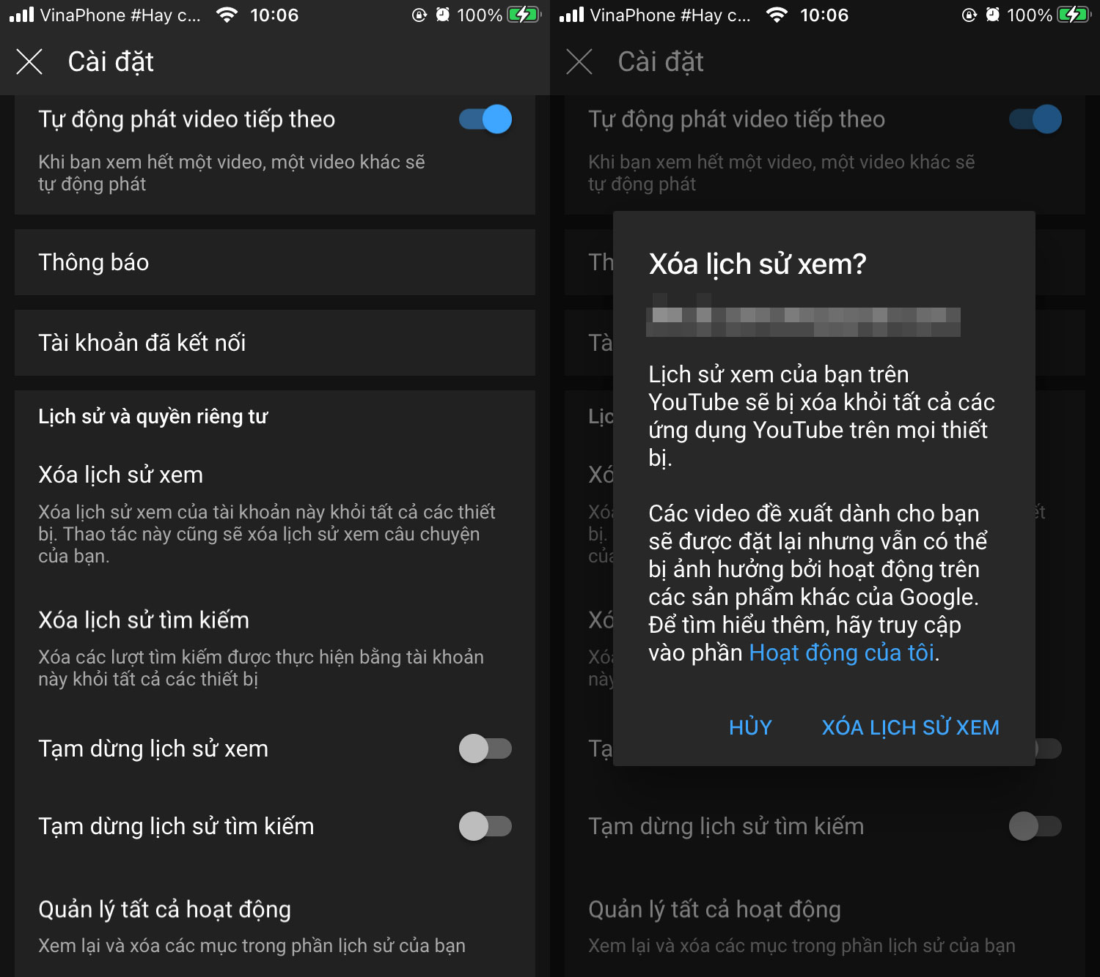
Để chặn YouTube lưu lại các truy vấn tìm kiếm trong tương lai, bạn bật công tắc nằm bên cạnh tùy chọn Pause search history (Tạm dừng lịch sử tìm kiếm). YouTube sẽ hiện cảnh báo nói rằng việc tạm dừng lịch sử tìm kiếm trên YouTube sẽ khiến bạn khó tìm lại các video mình đã xem hơn và có thể giảm các video đề xuất mới trên Google. Nếu bạn thấy những vấn đề này không ảnh hưởng đến mình, hãy bấm nút Pause (Tạm dừng) trên hộp thoại Pause search history (Tạm dừng lịch sử tìm kiếm) để xác nhận.
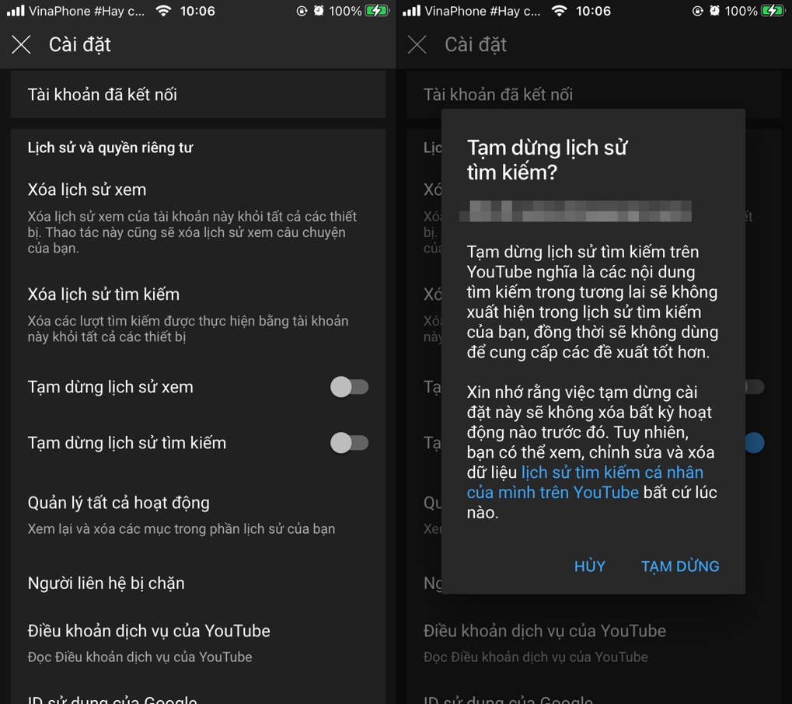
Cũng tại màn hình này, bạn có thể tạm dừng lịch sử xem bằng cách bật công tắc nằm bên cạnh tùy chọn Pause watch history (Tạm dừng lịch sử xem).
Ca Tiếu
https://smartphones.gadgethacks.com/how-to/its-surprisingly-simple-stop-youtube-from-saving-your-search-history-0334065/

